TH CINISI

SICILIA - CINISI

MAGGIO - SETTEMBRE 2025

# A partire da

€ 464 p.p.

# Camera Classic | All Inclusive

MARE ITALIA

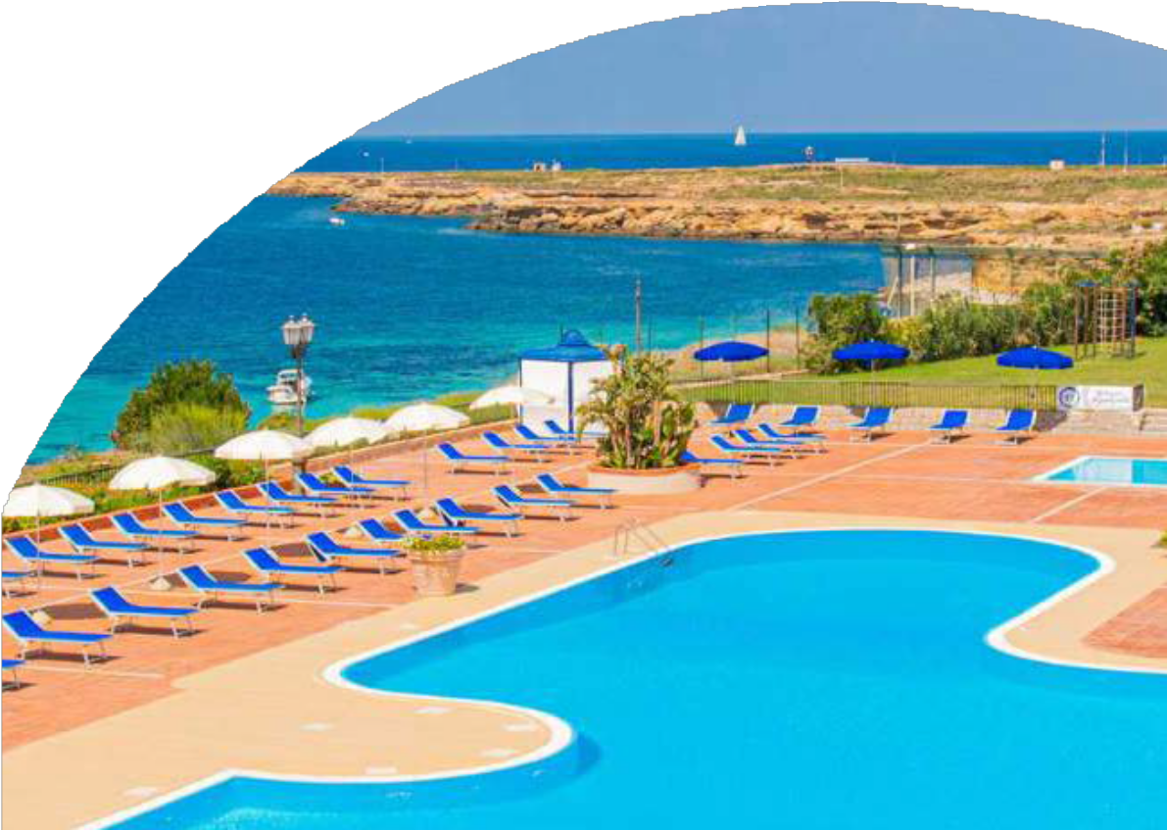

Il TH Cinisi Florio Park Hotel sorge in riva al mare e si affaccia sullo splendido Golfo di Castellammare con una vista sul caratteristico villaggio di pescatori di Terrasini. È immerso in un lussureggiante parco 4 ettari, in uno dei tratti più caratteristici della Sicilia Occidentale. Il verde della vegetazione digrada dolcemente verso la spiaggia di sabbia fine e dorata e lascia spazio al color smeraldo del mare. Un tripudio di colori che ti regaleranno emozioni indimenticabili.



|  |  |  |  |  |  |  |  |
| --- | --- | --- | --- | --- | --- | --- | --- |
| STAGIONALITA' | Data arrivo | NOTTI | QUOTA BASE | **QUOTA 4UTRAVEL** | RID. 3° LETTO 2/13 ANNI N.C. | RID. 4° LETTO 2/13 ANNI N.C. | RID. 3° LETTO ADULTO |
| a | 25/05 - 01/06 | 7 | 525 € | **483 €** | GRATIS | 45% | 30% |
| b | 01/06 - 08/06 | 7 | 525 € | **483 €** | GRATIS | 45% | 30% |
| c | 08/06 - 15/06 | 7 | 560 € | **515 €** | GRATIS | 45% | 30% |
| d | 15/06 - 22/06 | 7 | 595 € | **547 €** | 75% | 45% | 30% |
| e | 22/06 - 29/06 | 7 | 595 € | **547 €** | 75% | 45% | 30% |
| f | 29/06 - 06/07 | 7 | 630 € | **580 €** | 75% | 45% | 30% |
| g | 06/07 - 13/07 | 7 | 644 € | **592 €** | 75% | 45% | 30% |
| h | 13/07 - 20/07 | 7 | 644 € | **592 €** | 75% | 45% | 30% |
| i | 20/07 - 27/07 | 7 | 679 € | **625 €** | 75% | 45% | 30% |
| l | 27/07 - 03/08 | 7 | 728 € | **670 €** | 75% | 45% | 30% |
| m | 03/08 - 10/08 | 7 | 861 € | **792 €** | 75% | 45% | 30% |
| n | 10/08 - 17/08 | 7 | 966 € | **889 €** | 75% | 45% | 30% |
| o | 17/08 - 24/08 | 7 | 889 € | **818 €** | 75% | 45% | 30% |
| p | 24/08 - 31/08 | 7 | 700 € | **644 €** | 75% | 45% | 30% |
| q | 31/08 - 07/09 | 7 | 588 € | **541 €** | 75% | 45% | 30% |
| r | 07/09 - 14/09 | 7 | 525 € | **483 €** | GRATIS | 45% | 30% |
| s | 14/09 - 21/09 | 7 | 525 € | **483 €** | GRATIS | 45% | 30% |
| t | 21/09 - 28/09 | 7 | 504 € | **464 €** | GRATIS | 45% | 30% |

Quote settimanali per persona in camera Classic in Pensione Completa con acqua, vino e soft drinks ai pasti

Ingressi liberi minimo 7 notti dal 28/07 al 01/09, nei restanti periodi ingressi liberi con soggiorno minimo di 3 notti. Per soggiorni brevi (su richiesta) sarà applicato un supplemento

**CLUB CARD:** obbligatoria dai 3 anni compiuti, 9 € per persona a notte

QUOTA GESTIONE PRATICA per adulti e bambini dai 2 anni compiuti € 42 a settimana inclusiva della Polizza Medico Bagaglio + annullamento .

**THINKY CARD:** obbligatoria per bambini 0/2 anni n.c. per servizi a loro dedicati, 30 € per bambino al giorno

**TASSA DI SOGGIORNO:** secondo ordinanza comunale, da pagare in loco

**SUPPLEMENTI** (da applicare alle quote di solo soggiorno): Camera doppia uso singola (su richiesta) 50%; Camera Comfort (con balcone o terrazzo) 10% da classic Camera Superior (comfort fronte mare) 20% da classic; Suite 60% da Classic; Suite fornte mare 80% da Classic.

Soggiorni brevi (soggiorni di 2 notti) 10%, soggetti a disponibilità limitata

**RIDUZIONI** (da applicare alle quote di solo soggiorno): Mezza Pensione adulti e bambini 10 € a persona al giorno 3°/4° letto in Camere Comunicanti dai 2 anni 10% (non disponibile in tipologia superior)

**SERVIZI FACOLTATIVI (SU RICHIESTA) DA PAGARE IN LOCO:**

ANIMALI: Cani ammessi di piccola taglia max 10 kg (su richiesta), € 20 al giorno per l’intera durata del soggiorno. Da richiedere all’atto della prenotazione.

**OFFERTE** (da applicare alle quote di solo soggiorno), soggette a disponibilità limitata:

OVER 65: Sconto 10% per i clienti over 65 anni

Adulto + Bambino: 1° bambino 2-16 anni n.c. in camera con 1 adulto: 50%; 2° bambino 2-16 anni n.c. in camera con 1 adulto: 70%

**Nota bene : Le tariffe sono dinamiche e le quote indicate in tabella sono da considerarsi “a partire da”, può accadere che in fase di preventivo vengano aggiornate con i prezzi reali del momento**